问题描述：

在rancher 导入集群，删除rancher上的集群，执行删除命令后强行停止报错，无法在重新导入。查看命名空间

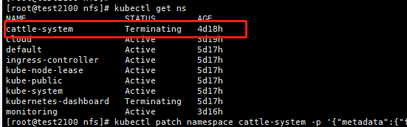

问题解决：

1. 重启Kubelet

